29 июня 2017 года

КОЛЛЕГИЯ ФСИН РОССИИ –
ОБСУЖДЕНИЕ ВОПРОСОВ СОВЕРШЕНСТВОВАНИЯ ДЕЯТЕЛЬНОСТИ
УЧРЕЖДЕНИЙ И ОРГАНОВ УИС

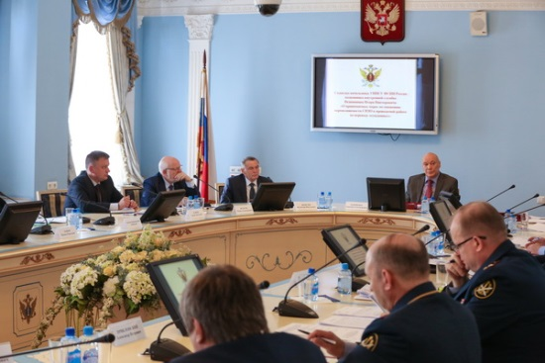
29 июня 2017 года в Федеральной службе исполнения наказаний состоялось расширенное заседание коллегии ФСИН России на тему: «О мерах по совершенствованию деятельности учреждений и органов УИС по соблюдению прав и законных интересов подозреваемых, обвиняемых и осужденных».
Заседание проходило в зале коллегий Минюста России. В мероприятии приняли участие руководство ФСИН России, представители органов государственной власти, прокуратуры, члены общественных организаций и объединений, духовенство.
От религиозных организаций традиционных религий России в заседании Коллегии приняли участие члены Общественного совета ФСИН России по проблемам деятельности уголовно-исполнительной системы:
– от Русской Православной Церкви – Преосвященный епископ Красногорский Иринарх, викарий Святейшего Патриарха Московского и всея Руси, председатель Синодального отдела Русской Православной Церкви по тюремному служению;
– от Духовного управления мусульман Российской Федерации – Шамиль Кашаф, руководитель Департамента образования, науки и культуры ДУМРФ, научный сотрудник Института востоковедения РАН;
– от Федерации Еврейских Общин России – раввин Аарон Гуревич, руководитель Департамента ФЕОР по взаимодействию с вооруженными силами, МЧС и правоохранительными учреждениями Российской Федерации.
На заседании рассматривались вопросы соблюдения прав и свобод человека в учреждениях уголовно-исполнительной системы, взаимодействие ФСИН России с институтами гражданского общества, медицинское и тыловое обеспечение подозреваемых, обвиняемых и осужденных, строительство новых СИЗО для решения проблемы перелимита спецконтингента, привлечение осужденных к оплачиваемому труду.
Особое внимание было уделено работе уголовно-исполнительной системы с общественными организациями и объединениями, традиционными религиозными объединениями (конфессиями), Общественными наблюдательными комиссиями.
– Взаимодействие с институтами гражданского общества как на федеральном, так и на региональном уровнях уже давно стало нашей повседневной работой, – говорит заместитель директора ФСИН России генерал-майор внутренней службы Валерий Максименко. – При этом используются различные формы взаимодействия. Это и постоянно действующие совместные рабочие группы, реализация соглашений о сотрудничестве с традиционными религиозными конфессиями, благотворительные и социальные проекты, направленные на ресоциализацию осуждённых, их духовно-нравственное воспитание.
Епископ Красногорский Иринарх представил выступление на тему: «Совершенствование взаимодействия РПЦ и ФСИН России по соблюдению прав и законных интересов подозреваемых, обвиняемых и осужденных в вопросах свободы совести и вероисповедания», – в котором изложил результаты взаимодействия Церкви и Федеральной службы исполнения наказаний за прошедший год по четырем направлениям:
I. Введение института тюремного духовенства или – института тюремных капелланов.
II. Религиозный экстремизм и учреждения Уголовно-исполнительной системы.
III. Общие сведения о деятельности неоязыческих организаций, полученные из епархий Русской Православной Церкви в Российской Федерации (на основе обработки ответов на запросы в епархии).
IV. Реабилитация и ресоциализация осужденных и лиц, освободившихся из мест лишения свободы.
Относительно взаимодействия РПЦ и ФСИН России Преосвященный епископ Иринарх отметил в своем выступлении следующие основные положения:
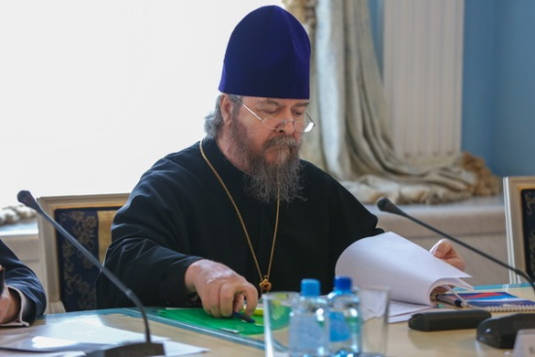
– «В конце 1 квартала 2017 года в результате почти двухлетней работы по упорядочению назначения тюремного послушания численность тюремного духовенства составила 1019 чел., из них – 69 чел. в городе Москве».
– «По состоянию на май 2017 года из 81 штатной должности в регионах и 4 в ЦНТЛ ФСИН России занимают:
- в 66-ти Управлениях ФСИН России с преобладающим православным конфессиональным составом – православные священнослужители, из которых один в сане чтеца – с высшим богословским образованием, готовящийся к рукоположению в священный сан;
- в 4-х Управлениях ФСИН России с преобладающим православным конфессиональным составом – в Астраханской, Вятской, Рязанской и Самарской митрополиях – светские люди из числа отставных сотрудников ФСИН России.
- в 3-х Управлениях ФСИН России с преобладающим православным конфессиональным составом должности не замещены: в Липецкой области по причине увольнения рекомендованного правящим архиереем священнослужителя, а в Бурятской митрополии и Абаканской епархии до сих пор существуют проблемы с подбором кандидата на должность в силу отсутствия священнослужителя с высшим богословским образованием;
- в 7-ми мусульманских регионах должности занимают представители соответствующего духовенства или светские лица, исповедующие Ислам;
- в 1 буддийском регионе должность занимает светское лицо – буддист;
- 1 должность в ЦНТЛ ФСИН России в городе Москве занимает православный священнослужитель – прот. Константин Кобелев, главный специалист Отдела организации работы с религиозными организациями ЦНТЛ ФСИН России».
***
Относительно следующего направления взаимодействия РПЦ и ФСИН России по противодействию псевдорелигиозному экстремизму Владыка Иринарх сказал:
– « … глубокая озабоченность Русской Православной Церкви связана с тем, что в последнее время в нашей стране набирает активность пропаганда религиозного, а точнее – псевдо-религиозного экстремизма, последователи которого являются сторонниками крайних взглядов и действий в сфере религии».
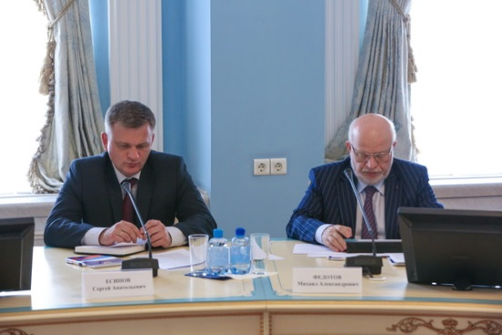
– «Экстремизм, проникая во все сферы жизнедеятельности общества, в настоящее время обрел масштабы, которые без преувеличения можно отнести к одной из угроз национальной безопасности».
– «Среди различных направлений религиозного экстремизма выделяют: христианский, исламский, иудейский и другие виды религиозного экстремизма. Или в противоположность им: антихристианский, антиисламский и т. д. Сектантским экстремизмом называют деятельность получивших распространение деструктивных тоталитарных псевдорелигиозных организаций. В основе такой классификации стоит экстремистская деятельность приверженцев крайне радикальных религиозных (мировоззренческих) течений».
«Религиозный экстремизм тесно связан с политикой и национализмом – поэтому проявления экстремизма в виде политического, религиозного и националистического движений в современном мире представляют собой единое целое».
– «В учреждениях уголовно-исполнительной системы проповедники радикальных взглядов находят условия, благоприятствующие их деятельности: психологическую подавленность заключенного, сходство диктаторских постулатов псевдорелигиозного экстремизма с идеологией криминального мира, некоторые бытовые выгоды при переходе в ислам, религиозное невежество и необразованность.
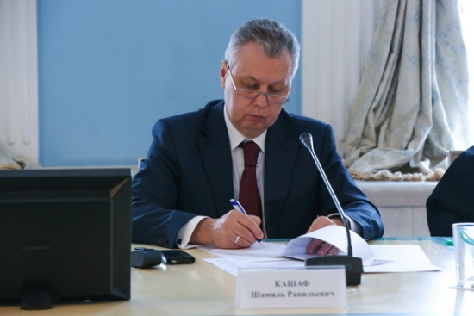
Указанные факторы не только существенно дестабилизируют деятельность исправительных учреждений, но и подрывают нормальное функционирование всей уголовно-исполнительной системы».
– «Приоритетным направлением деятельности сотрудников УИС, священнослужителей традиционных религий России, иных конфессий, окормляющих осужденных и лиц, содержащихся под стражей, представителей правоохранительных органов, осуществляющих взаимодействие с учреждениями и органами УИС, должна стать профилактика экстремизма и терроризма в местах лишения свободы».
***
Епископ Иринарх коснулся также темы распространения неоязычества в нашей стране, адепты которого пытаются вербовать в свои ряды лиц, находящихся в местах лишения свободы:
– «Учитывая усилившееся распространение неоязычества в нашей стране, Священный Синод Русской Православной Церкви на своем заседании 22 октября 2015 года (журнал № 77) постановил «подчеркнуть необходимость более активной работы на общецерковном и епархиальном уровнях с целью опровержения неоязыческих заблуждений». При этом Священный Синод подчеркнул, что «данную работу необходимо вести и с лицами, находящимися в местах лишения свободы», поскольку нередки случаи их вступления в ряды экстремистско-террористических сообществ».
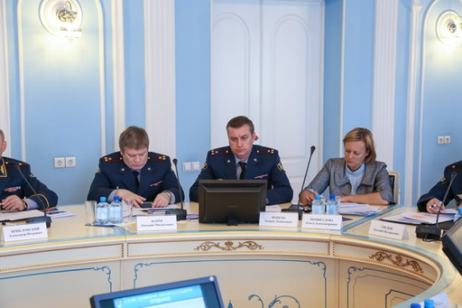
– «На данный момент неоязычество наиболее широко представлено в Дальневосточном и Сибирском федеральных округах, в северо-западных регионах России (Архангельская область, Мурманская область, Республика Карелия), а также в национальных Республиках Поволжского и Северокавказского федеральных округов».
– «Особо стоит отметить, что неоязычество в национальных республиках, входящих в состав России, сильно отличается от славянской формы неоязычества, так как формируется на совершенно иной культурологической базе и поэтому не сразу выявляется сотрудниками епархий».
***
Относительно церковного попечения о ресоциализации (социальной реабилитации) лиц, освободившихся из мест лишения свободы, а также несовершеннолетних правонарушителей Преосвященный Владыка сказал:
– «Согласно Постановлению Высшего Церковного Совета от 29 апреля 2015 года на Синодальный отдел по тюремному служению возлагается координация и мониторинг реабилитационной деятельности по двум основным направлениям:
– среди заключенных на режимной территории в учреждениях исполнения наказаний, осуществляемой епархиальными отделами по тюремному служению;
– среди вышедших на свободу лиц, находящихся под надзором правоохранительных органов.
Первое направление включает в себя проведение различных мероприятий, направленных на восстановление и развитие навыков социального поведения осужденных еще до выхода на свободу лиц, вставших на путь исправления и покаяния.
Второе направление предполагает создание или участие в деятельности реабилитационных центров с различными формами устройства, где могут находиться или обращаться за помощью освободившиеся. Данное направление предполагает также духовно-пастырское попечение о пребывающих в существующих центрах, созданных муниципальными органами, фондами, общественными и другими организациями».
***
Как отметила в своем выступлении председатель комиссии по безопасности и взаимодействию с ОНК Общественной палаты Российской Федерации, член Общественного совета при ФСИН России Мария Каннабих, за последние несколько лет в системе исполнения наказаний произошли существенные положительные изменения.
– Буквально вчера я посещала женские колонии, расположенные в Чувашской Республике, – рассказала Мария Валерьевна. – Я была там два года назад и за это время учреждения не узнать. Сама территория очень чистая и ухоженная, 80 % осужденных женщин работают, причем зарплаты неплохие. В основном там швейное производство. Ассортимент изделий отличный. Понравилось медицинское обслуживание.
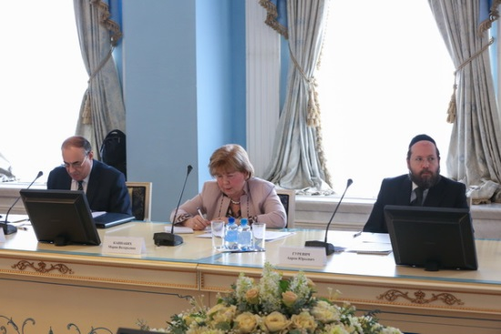
Положительные тенденции в учреждениях уголовно-исполнительной системы происходят, в том числе, и благодаря деятельности Общественных наблюдательных комиссий.
В настоящий момент комиссии обладают широким кругом полномочий, а также могут оказывать влияние как на деятельность учреждений УИС, так и на формирование общественного мнения о деятельности органов государственной власти.
В 2016 году ОНК функционировали в 81 субъекте Российской Федерации, их численность составляла более 1000 человек. В течение 2016 года члены ОНК 3.349 раз посетили учреждения УИС.
Осуществление общественного контроля за местами принудительного содержания позволило достигнуть значительного прогресса в обеспечении открытости уголовно-исполнительной системы, соблюдения прав и законных интересов подозреваемых, обвиняемых и осуждённых.

Пресс-служба Синодального отдела Русской Православной Церкви по тюремному служению

29 июня 2017 года
Москва, зал коллегий Минюста России (каб. 508)
М., ул. Житная, д. 14

************

РАСШИРЕННОЕ ЗАСЕДАНИЕ КОЛЛЕГИИ ФСИН РОССИИ
по вопросу
«О МЕРАХ ПО СОВЕРШЕНСТВОВАНИЮ ДЕЯТЕЛЬНОСТИ
УЧРЕЖДЕНИЙ И ОРГАНОВ УГОЛОВНО-ИСПОЛНИТЕЛЬНОЙ СИСТЕМЫ
ПО СОБЛЮДЕНИЮ ПРАВ И ЗАКОННЫХ ИНТЕРЕСОВ
ПОДОЗРЕВАЕМЫХ, ОБВИНЯЕМЫХ И ОСУЖДЕННЫХ»

ВЫСТУПЛЕНИЕ
ЕПИСКОПА КРАСНОГОРСКОГО ИРИНАРХА,
ВИКАРИЯ СВЯТЕЙШЕГО ПАТРИАРХА МОСКОВСКОГО И ВСЕЯ РУСИ,
ПРЕДСЕДАТЕЛЯ СИНОДАЛЬНОГО ОТДЕЛА РУССКОЙ ПРАВОСЛАВНОЙ ЦЕРКВИ
ПО ТЮРЕМНОМУ СЛУЖЕНИЮ
на тему:
«Совершенствование взаимодействия РПЦ и ФСИН России
по соблюдению прав и законных интересов
подозреваемых, обвиняемых и осужденных
в вопросах свободы совести и вероисповедания»
29 июня 2017 года, чт.
Москва, зал коллегий Минюста России
(каб. 508), М., ул. Житная, д. 14.

I.
ВВЕДЕНИЕ ИНСТИТУТА ТЮРЕМНОГО ДУХОВЕНСТВА
ИЛИ – ИНСТИТУТА ТЮРЕМНЫХ КАПЕЛЛАНОВ

Реализация данного решения осуществляется по двум направлениям:
– несение духовенством тюремного служения только на основе послушания, назначенного правящим архиереем;
– несение духовенством тюремного служения в качестве штатных сотрудников – гражданских служащих УИС – «Помощников начальников территориальных органов ФСИН России по организации работы с верующими» (далее – «Помощники»).

По первому направлению Синодальный отдел по тюремному служению контролирует процесс создания епархиальных Отделов по тюремному служению в новообразованных епархиях.
В начале 2017 года из 56 митрополий на территории Российской Федерации в 54 созданы Объединенные комиссии по тюремному служению при митрополиях, в состав которых вошли все председатели Отделов тюремного служения епархий, входящих в состав митрополии. В каждой Объединенной комиссии назначен руководитель и члены комиссии.
В конце 1 квартала 2017 года в результате почти двухлетней работы по упорядочению назначения тюремного послушания численность тюремного духовенства составила 1019 чел., из них – 69 чел. в городе Москве.

По второму направлению – несению священнослужителями тюремного служения в качестве штатных сотрудников УИС – «Помощников начальников территориальных органов ФСИН России по организации работы с верующими» с 2014 года проделана следующая работа.
При подборе и назначении кандидатов на должности «Помощников» необходимо было учитывать конфессиональный состав осужденных в регионах, а также обязательное высшее образование, гражданство Российской Федерации и специальная проверка.
Кандидатуры на вводимые должности должны быть предложены правящими архиереями и согласованы с руководителями территориальных органов ФСИН России.
Мониторинг конфессионального состава осужденных, которые причисляют себя к верующим, свидетельствует о наличии трех религиозных конфессий, превалирующих в исправительных учреждениях территориальных органов ФСИН России:
– В 73 территориальном органе ФСИН России большинство осужденных относят себя к православным христианам.
– В 7 территориальных органах ФСИН России большинство осужденных относят себя к мусульманам.
– В 1 территориальном органе ФСИН России, а именно в УФСИН по Республике Тыва большинство осужденных относят себя к буддистам.

В 2016-2017 годах назначены на должность и прошли обучение по Дополнительной программе профессиональной переподготовки работников УИС «Помощники начальников территориальных органов ФСИН России по организации работы с верующими» священнослужители, определенные на данную должность из епархий.
Обучение проходило на Высших академических курсах Академии права и управления ФСИН России (город Рязань) по установленному графику, и обучающиеся были распределены на следующие четыре группы.
Обучение каждой группы Помощников было дополнено лекциями в Общецерковной аспирантуре и докторантуре им. свв. Кирилла и Мефодия в формате двухдневного семинара на тему: «Противодействие прозелитизму и вербовке адептов неоязычества, радикального ислама, псевдорелигиозного экстремизма и его крайнего проявления в социально-политической жизни общества – терроризма: профилактика их негативного воздействия на осужденных в местах отбывания уголовного наказания» – своего рода Курсы повышения квалификации для тюремных священнослужителей – кандидатов на должность «Помощников».

По состоянию на май 2017 года из 81 штатной должности в регионах и 4 в ЦНТЛ ФСИН России занимают:
– в 66 Управлениях ФСИН России с преобладающим православным конфессиональным составом – православные священнослужители, из которых один в сане чтеца – с высшим богословским образованием, готовящийся к рукоположению в священный сан;
– в 4 Управлениях ФСИН России с преобладающим православным конфессиональным составом – в Астраханской, Вятской, Рязанской и Самарской митрополиях – светские люди из числа отставных сотрудников ФСИН России.
– в 3 Управлениях ФСИН России с преобладающим православным конфессиональным составом должности не замещены: в Липецкой области по причине увольнения рекомендованного правящим архиереем священнослужителя, а в Бурятской митрополии и Абаканской епархии до сих пор существуют проблемы с подбором кандидата на должность в силу отсутствия священнослужителя с высшим богословским образованием;
– в 7 мусульманских регионах должности занимают представители соответствующего духовенства или светские лица, исповедующие Ислам;
– в 1 буддийском регионе должность занимает светское лицо – буддист;
– 1 должность в ЦНТЛ ФСИН России в городе Москве занимает православный священнослужитель – главный специалист Отдела организации работы с религиозными организациями ЦНТЛ ФСИН России прот. Константин Кобелев.

Для создания условий для тюремного служения РПЦ в регионах с преобладающими иными традиционными религиями принято решение о создании неформальных «Межрелигиозных рабочих групп» из представителей традиционных религий в многоконфессиональных регионах РФ. Первая «Неформальная рабочая группа» (НРГ) при помощнике начальника регионального органа ФСИН России по организации работы с верующими по Республике Татарстан создана 9 августа 2016 года, в состав которой на постоянной основе вошли представители централизованных религиозных объединений России.

Согласно поручению Святейшего Патриарха Кирилла подготовлен и утвержден на заседании Священного Синода от 9 марта 2017 года документ «О регулировании статуса и деятельности священнослужителей, состоящих в должности Помощников начальников территориальных органов ФСИН России по организации работы с верующими», который направлен к исполнению всем епархиальным Преосвященным информационным письмом Управления Делами МП от 22.03.2017 за № 01/1490.

II.
РЕЛИГИОЗНЫЙ ЭКСТРЕМИЗМ
И УЧРЕЖДЕНИЯ УГОЛОВНО-ИСПОЛНИТЕЛЬНОЙ СИСТЕМЫ

Религиозные процессы в нашей стране давно уже вышли за грани, определённые традиционными вероисповеданиями, и появилось множество сомнительных религиозных движений.
В этой связи, глубокая озабоченность Русской Православной Церкви связана с тем, что в последнее время в нашей стране набирает активность пропаганда религиозного, а точнее – псевдо-религиозного экстремизма, последователи которого являются сторонниками крайних взглядов и действий в сфере религии.
Экстремизм, проникая во все сферы жизнедеятельности общества, в настоящее время обрел масштабы, которые без преувеличения можно отнести к одной из угроз национальной безопасности.
Среди различных направлений религиозного экстремизма выделяют: христианский, исламский, иудейский и другие виды религиозного экстремизма. Или в противоположность им: антихристианский, антиисламский и т. д. Сектантским экстремизмом называют деятельность получивших распространение деструктивных тоталитарных псевдорелигиозных организаций. В основе такой классификации стоит экстремистская деятельность приверженцев крайне радикальных религиозных (мировоззренческих) течений.
При этом религиозный экстремизм тесно связан с политикой и национализмом – поэтому проявления экстремизма в виде политического, религиозного и националистического движений в современном мире представляют собой единое целое.
В учреждениях уголовно-исполнительной системы проповедники радикальных взглядов находят условия, благоприятствующие их деятельности: психологическую подавленность заключенного, сходство диктаторских постулатов псевдорелигиозного экстремизма с идеологией криминального мира, некоторые бытовые выгоды при переходе в ислам, религиозное невежество и необразованность.
Указанные факторы не только существенно дестабилизируют деятельность исправительных учреждений, но и подрывают нормальное функционирование всей уголовно-исполнительной системы.
Фундаментализм, религиозный экстремизм и терроризм – явления, по сути своей противостоящие уникальной российской цивилизационной модели. Они возникают в точке обрыва живой преемственности многовекового духовного опыта.
Радикализм и экстремизм есть отход от общечеловеческих нравственных ценностей, которые исповедуют мировые религии: и Христианство, и Ислам, и Иудаизм. И не нужно винить религию, а нужно винить людей, которые извращают ее учение и, прикрываясь напускной «религиозностью», проповедуют свою античеловеческую мораль. В Евангелии говориться о таких людях, что они «волки в овечьей шкуре».
В связи с этим приоритетным направлением деятельности сотрудников УИС, священнослужителей традиционных религий России, иных конфессий, окормляющих осужденных и лиц, содержащихся под стражей, представителей правоохранительных органов, осуществляющих взаимодействие с учреждениями и органами УИС, должна стать профилактика экстремизма и терроризма в местах лишения свободы

III.
ОБЩИЕ СВЕДЕНИЯ
О ДЕЯТЕЛЬНОСТИ НЕОЯЗЫЧЕСКИХ ОРГАНИЗАЦИЙ,
ПОЛУЧЕННЫЕ ИЗ ЕПАРХИЙ РУССКОЙ ПРАВОСЛАВНОЙ ЦЕРКВИ
В РОССИЙСКОЙ ФЕДЕРАЦИИ
(на основе обработки ответов на запросы в епархии)
Учитывая усилившееся распространение неоязычества в нашей стране, Священный Синод Русской Православной Церкви на своем заседании 22 октября 2015 года (журнал № 77) постановил «подчеркнуть необходимость более активной работы на общецерковном и епархиальном уровнях с целью опровержения неоязыческих заблуждений». При этом Священный Синод подчеркнул, что «данную работу необходимо вести и с лицами, находящимися в местах лишения свободы», поскольку нередки случаи их вступления в ряды экстремистско-террористических сообществ.
************
Во исполнение поручения Священного Синода и Высшего Церковного Совета Русской Православной Церкви, Отделом Московского Патриархата по взаимоотношениям Церкви с обществом и средствами массовой информации был произведен анализ деятельности неоязыческих структур в Российской Федерации. На направленные запросы в епархии, расположенные на территории Российской Федерации, информацию в настоящий момент не прислали 79 епархий (из 186).
Можно заключить, что на данный момент в России действует более ста организаций неоязычников, которые имеют различное влияние. Самыми крупными можно назвать: «Союз славянских общин Славянская родная вера (ССО СРВ)», «Анастасия», «Родноверы», «Дом сварога», «Татария», «Духовно-родовая держава Русь». Все неоязыческие организации несистемны и единого центра управления не имеют, в каждом регионе существуют изолированно.
Деятельность неоязыческих организаций характеризуется празднованием памятных для неоязычества дат (день Ивана Купала, дни солнцестояния, весеннее и осеннее равноденствие и т.д.), совершением культовых церемоний у капищ, проведением лекций и семинаров, организацией фестивалей, концертов и мероприятий, а также организацией спортивных турниров и созданием клубов, готовящих спортсменов боевых видов искусства. Особо деятельность неоязычества распространяется в местах лишения свободы, военных частях, а также в замкнутых сообществах околомаргинальной молодежи (футбольные фанаты, рокеры, представители патриотических организаций, которые, как правило, придерживаются националистических предпочтений).
В настоящий момент епархиями принимаются следующие усилия по противодействию распространению неоязыческой идеологии: проводятся лекции и семинары с просветительскими целями, организуются встречи священников с молодежью в учебных заведениях, армии и т.д.

К сложностям в деле противодействия неоязычеству следует отнести следующие:
- некомпетентность муниципальных чиновников, которые, не задумываясь, разрешают проведение неоязыческих мероприятий «фольклорного» толка;
- финансирование неоязыческих организаций из-за рубежа, в частности влиятельными неоязыческими организациями Скандинавских стран, которые стремятся через это иметь рычаги влияния на общество в России (в данном плане ситуация крайне сложная в Архангельской, Мурманской областях и Республики Карелия). Например, такие российские организации как НКА «Поморов Архангельской области», «Золотой век. Возрождение России», «Духовно-родовая держава Русь» систематически получают финансирование от влиятельных неоязыческих организациях из-за рубежа;
- межкультурный характер неоязычества в России, поскольку епархиями ведется работа по предотвращению неоязычества в русской социокультурной среде, а в России имеются неоязыческие организации, которые сформированы в татарской, кавказской и др. социокультурных средах;
- пропаганда неоязыческой идеологии часто построена на приобщении современных людей к истории и культурным обрядам древности, что вызывает симпатии у людей, ищущих национальную идентичность.

Со стороны епархий имеется следующие запросы о содействии:
- проведение лекций и обучающих семинаров по неоязычеству для сотрудников епархий, а также формирование списка религиоведов, социологов, историков и политологов, которые могут быть приглашаемыми епархиями в качестве лекторов;
- подготовка методического пособия по противодействию неоязыческой идеологии, которое должно содержать следующее: юридические аспекты борьбы; методы распознавания неоязыческих организаций, скрывающихся под прикрытием исторической реконструкции, патриотизма или спортивной деятельности; методы апологетики православия в неоязыческой среде; практические советы по реабилитации адептов неоязычества со стороны психологов и психиатров;
- создание единой федеральной базы неоязыческих организаций, для удобства взаимодействия епархий между собой, так и епархий с государственными структурами.

На данный момент неоязычество наиболее широко представлено в Дальневосточном и Сибирском федеральных округах, в северо-западных регионах России (Архангельская область, Мурманская область, Республика Карелия), а также в национальных Республиках Поволжского и Северокавказского федеральных округов.
Особо стоит отметить, что неоязычество в национальных республиках, входящих в состав России, сильно отличается от славянской формы неоязычества, так как формируется на совершенно иной культурологической базе и поэтому не сразу выявляется сотрудниками епархий.
Плодотворная работа по противодействию неоязыческой идеологии налажена в следующих митрополиях и епархиях: Татарстанская, Новосибирская, Омская, Липецкая, Рязанская, Ивановская, Тульская, Удмуртская, Екатеринбургская, Ханты-Мансийская, Горноалтайская, Архангельская.
Не налажено системной работы по противодействию неоязычеству в следующих митрополиях и епархиях: Костромская, Салехардская, Псковская, Волгоградская, Майкопская, Тобольская.

IV.
РЕАБИЛИТАЦИЯ И РЕСОЦИАЛИЗАЦИЯ ОСУЖДЕННЫХ И ЛИЦ,
ОСВОБОДИВШИХСЯ ИЗ МЕСТ ЛИШЕНИЯ СВОБОДЫ

На заседании 29 апреля 2015 года было принято Постановление Высшего Церковного Совета о распределении ответственности трех синодальных учреждений Русской Православной Церкви – Синодального отдела по тюремному служению, Синодального отдела по церковной благотворительности и социальному служению и Синодального отдела по взаимодействию с Вооруженными силами и правоохранительными органами – в области церковного попечения о ресоциализации (социальной реабилитации) лиц, освободившихся из мест лишения свободы, а также несовершеннолетних правонарушителей.
Данный документ, утвержденный Священным Синодом Русской Православной Церкви на заседании 13 июля 2015 года (журнал № 40), определил компетенцию Синодального отдела по тюремному служению в этом вопросе.
На Синодальный отдел по тюремному служению возлагается координация и мониторинг реабилитационной деятельности по двум основным направлениям:
– среди заключенных на режимной территории в учреждениях исполнения наказаний, осуществляемой епархиальными отделами по тюремному служению;
– среди вышедших на свободу лиц, находящихся под надзором правоохранительных органов.
Первое направление включает в себя проведение различных мероприятий, направленных на восстановление и развитие навыков социального поведения осужденных еще до выхода на свободу лиц, вставших на путь исправления и покаяния.
Второе направление предполагает создание или участие в деятельности реабилитационных центров с различными формами устройства, где могут находиться или обращаться за помощью освободившиеся. Данное направление предполагает также духовно-пастырское попечение о пребывающих в существующих центрах, созданных муниципальными органами, фондами, общественными и другими организациями.
По первому направлению Синодальный отдел, начиная с 2014 года, предлагает епархиальным отделам развивать новые формы духовно-просветительской работы, ежегодно регулярно запрашивает подробные сведения о проведенных епархиальных мероприятиях по реабилитации и социальной адаптации осужденных в местах лишения свободы.
К ним относятся такие мероприятия, которые призваны поддержать социальные навыки осужденных во время пребывания в местах лишения свободы:
– действуют воскресные школы, катехизаторские и библейские курсы. В 2016 году в 317 ИУ действовали регулярные программы духовного образования для осужденных (в 2015 – в 285). Из них в 142 ИУ духовное образование проводилось не реже 1 раз в неделю при количестве обучающихся заключенных 3841 человек, а в 175 ИУ духовное образование проводилось не реже 2 раз в месяц при количестве обучающихся заключенных 4669 человек. Общее число обучающихся – 8510 человек (в 2015 – 7641).
– в 102 ИУ действуют кружки иконописи при количестве обучающихся 404 человека;
– в 58 ИУ действуют кружки колокольного звона при количестве обучающихся 223 человека;
– в 89 ИУ действуют кружки церковного пения при количестве обучающихся 687 человек;
– по инициативе Синодального отдела епархиальные (региональные) конкурсы и смотры творчества осужденных «Не числом, а смиреньем», а также поэтические, колокольного звона и другие;
– по инициативе Синодального отдела проводятся общеепархиальные просветительские проекты и акции, проводимые одновременно во всех исправительных учреждениях региона «День милосердия», «Неделя молитвы», «Рождественская елка», мероприятия в рамках регионального этапа Международных Рождественских образовательных чтений;
– культурно-просветительские и спортивные мероприятия, в том числе спектакли, концерты, просмотр фильмов, встречи, беседы, соревнования;
– общественные богослужения с участием как заключенных, так и сотрудников ФСИН России, в том числе архиерейские богослужения, крестные ходы, принесение святынь, закладка и освящение храмов, поклонных крестов, источников и другие;
– организация строительства храмов и изготовления предметов интерьера силами осужденных;
– учет и пополнение православных библиотек.
Поступающие отчеты свидетельствуют о подлинном многообразии видов и форматов проводимых мероприятий.

По второму направлению Синодальный отдел ведет учет о созданных реабилитационных центрах для бывших заключенных и о степени участия православных священнослужителей в их духовно-пастырском окормлении.
Так, по данным годовых отчётов за 2016, в епархиях имеется 57 центров и учреждений, участвующих в ресоциализации и социальной адаптации бывших заключённых. Эти центры учреждены или только окормляются Русской Православной Церковью:
в митрополиях Астраханской, Башкортостанской, Владимирской, Воронежской, Вятской, Донской, Екатеринбургской (25 учреждений), в Иркутской, Красноярской (5 учреждений), Кубанской, Новосибирской (5 учреждений), Омской, Орловской, Пензенской, Пермской, Санкт-Петербургской (4 учреждения), Симбирской (2 учреждения), Томской;
в епархиях Костромской, а также Петропавловской и Камчатской.
Более подробной информацией, полученной из епархий или с помощью изучения доступных информационных ресурсов, Синодальный отдел располагает о 12-ти центрах реабилитации, учреждённых епархиальными структурами Русской Православной Церкви или окормляемых на постоянной основе православными священнослужителями: в Астраханской, Воронежской, Ростовской, Московской, Пермской, Новосибирской, Ленинградской, Самарской, Томской областях, Москве, Санкт-Петербурге, Республике Крым.

Иринарх, епископ Красногорский, викарий Святейшего Патриарха Московского и всея Руси, председатель Синодального отдела Русской Православной Церкви по тюремному служению

29 июня 2017 года
Москва, зал коллегий Минюста России (каб. 508)
М., ул. Житная, д. 14

Не созданы Объединенные комиссии в Мурманской (т. к. все ИУ находятся в одной Мурманской епархии, а в Североморской епархии ИУ отсутствуют) и Пензенской (т. к. все ИУ находятся в одной Пензенской епархии, а в Сердобской епархии ИУ отсутствуют) митрополиях.
В 2 регионах РФ – в Ненецком АО и Чукотском АО отсутствуют Управления ФСИН России, а города Санкт-Петербург и Севастополь находятся в ведомстве УФСИН по Ленинградской области и, соответственно, Республики Крым. В связи с этим оставшиеся 4 должности – по одной от каждой централизованной традиционной религии России – было решено учредить в Отделе организации работы с религиозными организациями Центральной нормативно-технической лаборатории ФСИН России в городе Москве.
? а именно: 1. Республике Дагестан; 2. Республике Ингушетия; 3. Кабардино-Балкарской Республике; 4. Карачаево-Черкесской Республике; 5. Чеченской Республике; 6. Республике Татарстан; 7. Республике Башкортостан. В Республике Башкортостан также было принято решение подбирать кандидата на должность «Помощника» от Ислама, поскольку в городе Уфе находится Центральное духовное управления мусульман России.
1. Первая группа слушателей – 1 февраля – 4 марта 2016 года. Кандидаты из Приволжского и Уральского федеральных округов Российской Федерации, к которым присоединены кандидаты от Управлений ФСИН России по городу Москве, по Московской области и по городу Санкт-Петербургу с Ленинградской областью. 2. Вторая группа слушателей – 16 мая – 24 июня 2016 года. Кандидаты из Центрального и Северо-Западного федеральных округов. 3. Третья группа слушателей – 31 октября – 9 декабря 2016 года. Кандидаты из Южного и Северо-Кавказского федеральных округов, включая Крым. 4. Четвертая группа слушателей – 23 января – 3 марта 2017 года. Кандидаты из Сибирского и Дальневосточного федеральных округов, а также кандидаты из других федеральных округов, ранее не прошедшие обучение в назначенные сроки.
По состоянию на 31.12.2016 г. в учреждениях ФСИН России создано 789 библиотек для заключенных, в которых содержится около 450 тыс. экз. духовно-нравственной литературы и 551 видео- и аудиотека. В 2016 г. ОТС была организована система безвозмездной передачи в организации и учреждения ФСИН России изданий книг для пополнения библиотек духовной литературой, переданной Благотворительным фондом имени святителя Григория Богослова (15 тыс. экз. «Нового Завета и Псалтири»), а также изданий проф. Осипова А.И.

